Escola Municipal de Educação Básica Augustinho Marcon
Catanduvas(SC), junho de 2020.
Diretora: Tatiana M. B. Menegat.
Assessora Técnica-Pedagógica: Maristela Aª. B. Baraúna.
Assessora Técnica-Administrativa: Margarete P. Dutra.
Professora: Alexandra Vieira dos Santos
4º Ano 01 e 4º ano 02

ATIVIDADES DO 4º ANO PARA A SEMANA DE 22 a 26/06

Queridos alunos, pais e/ou responsáveis:
Seguem atividades para que continuem desenvolvendo DISTRIBUINDO-AS NO DECORRER DA SEMANA. Copiem cada atividade no seu caderno específico, mantendo-os organizados.
Não esqueçam de passar o traço ao final de cada atividade, utilizando a régua e o lápis de cor.

SINTO SAUDADES! DEUS OS ABENÇOE! FIQUE EM CASA!

ATIVIDADE 1 – HISTÓRIA E GEOGRAFIA

- DATA;
- DIA DA SEMANA;
- Copiar no caderno de História e Geografia.

- COPIE E LEIA O TEXTO COM ATENÇÃO

O TROPEIRISMO

Antigamente não havia carros, ônibus ou caminhões. As viagens eram feitas a pé e as cargas e pessoas transportadas nas costas dos escravos índios e negros.
As poucas cidades viviam isoladas, com dificuldades para adquirir alimentos e outros produtos de fora e mesmo para transportar o que produziam.
Foi nessa época, no final do século XVIII, que surgiram os tropeiros.
O TROPEIRO trabalhava na condução e comércio de muares (mula e burro). Vivia a maior parte do tempo em viagem. Transportava burros e mulas, cargas e também pessoas que gostavam de viajar com as tropas, do Sul do Brasil até São Paulo. Afinal, ele conhecia bem as estradas.
Um tropeiro em suas viagens usava roupas comuns: calças, camisa, um chapéu para se proteger do sol e da chuva, um cinto de couro com vários bolsos, chamado de guaiaca, para guardar dinheiro, e, botas. Nos dias de chuva e frio usava uma capa ou um poncho que chegava a cobrir até a montaria.
A viagem de Sorocaba – SP – até o Sul do país demorava mais de três meses. Acordavam antes de o Sol nascer e só paravam para almoçar e descansar um pouco. Depois seguiam até a tarde. Jantavam e passavam a noite nos pousos. Nessas viagens iam: o tropeiro, o capataz, os peões, o madrinheiro, o arrieiro, e o cozinheiro. Na ida ao Sul, somente poucos animais

de carga seguiam a mula madrinha. Na volta, os tropeiros traziam de 700 a 800 animais para venderem em Sorocaba.
O POUSO era a parada para comer e dormir durante as viagens. Os homens escolhiam um local seguro, como água e pasto para os animais e livre de perigos. No pouso comiam o feijão, bebiam o café ou chimarrão, contavam causos, dançavam e passavam a noite descansando, para seguir viagem no dia seguinte.
Muitos dos pousos foram crescendo, transformando-se em vilas e cidades por esse Brasil a fora. Ai é que começa a história de vários municípios que estavam nesse caminho...

AGORA RESPONDA:

- Quem transportava as cargas e pessoas antigamente, antes do Tropeirismo? Qual tua opinião com relação a isso?

- Em que época surgiram os tropeiros?

- Qual era a função do tropeiro?

- Qual era a vestimenta dos tropeiros em suas viagens?

- Quanto tempo demoram as viagens de São Paulo(Sorocaba) até o Sul do Brasil?

- Você sabe em qual região do Brasil nós moramos? Então, entende como surgiram vários municípios de nossa região, até Sorocaba? Comente o que entendeu:

- Ilustre conforme entendimento da evolução:

Escravos de carga | Muares de carga | Caminhões de carga

h- Desenhe o mapa a seguir no caderno. Depois de desenhado, pinte:

- DE VERMELHO: a trilha dos tropeiros;
- DE VERDE: o nosso estado;
- DE AMARELO: Rio Grande do Sul, Paraná e São Paulo.

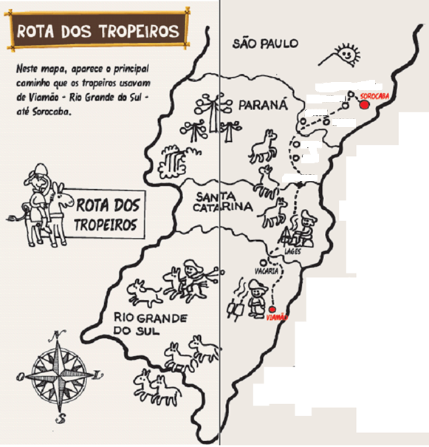
http://lucianakerche.blogspot.com/search/label/Tropeirismo

OBS: Não esqueça que esse mapa tem 4 divisões, e que cada divisão é um estado.

É necessario enviar fotos da atividade realizada em seu caderno para a prof Ale.

BOA SEMANA!
______________________________________________________________________________

